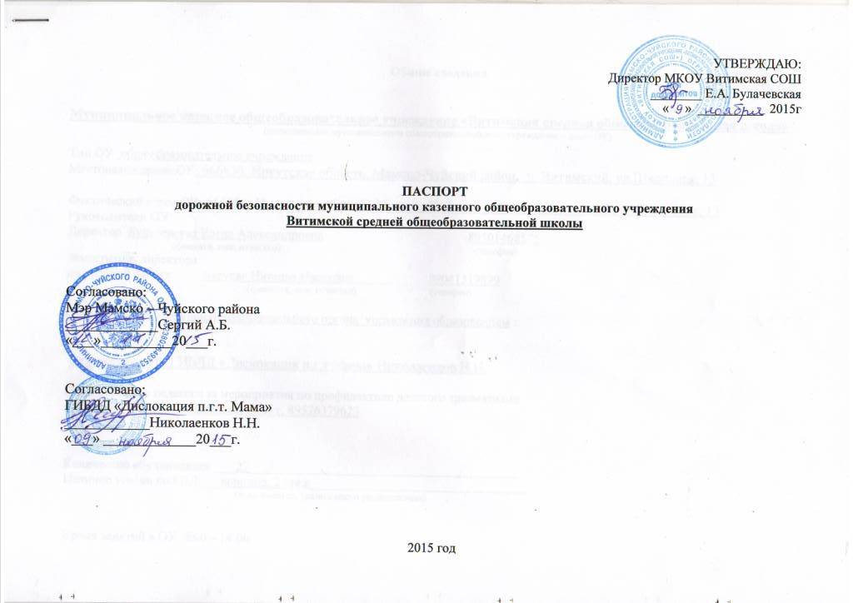
УТВЕРЖДАЮ:
Директор МКОУ Витимская СОШ
________ Е.А. Булачевская
« » __________ 2015г

ПАСПОРТ
дорожной безопасности муниципального казенного общеобразовательного учреждения
Витимской средней общеобразовательной школы

Согласовано:
Мэр Мамско – Чуйского района _____________Сергий А.Б.
«___»__________20___г.
Согласовано:
ГИБДД «Дислокация п.г.т. Мама»
____________Николаенков Н.Н.
«___» _____________20___г.

2015 год

Общие сведения
Муниципальное казенное общеобразовательное учреждение «Витимская средняя общеобразовательная школа»
(наименование муниципального общеобразовательного учреждения – далее ОУ)

Тип ОУ общеобразовательное учреждение
Местонахождение ОУ: 666830, Иркутская область, Мамско-Чуйский район, п. Витимский, ул.Школьная, 13

Фактический адрес ОУ: 666830, Иркутская область, Мамско-Чуйский район, п. Витимский, ул.Школьная, 13
Руководители ОУ:
Директор Булачевская Елена Александровна 89501468575
(фамилия, имя, отчество) (телефон)
Заместитель директора
по учебной работе Шмальц Наталья Александровна 89501443823
(фамилия, имя, отчество) (телефон)

Ответственные сотрудники муниципального органа управления образованием :

Ответственный ГИБДД «Дислокация п.г.т Мама» Николаенков Н.Н.

Ответственные педагоги за мероприятия по профилактике детского травматизма
социальны педагог Олейник О.В. т. 89526379623

Количество обучающихся ___28_________________________________________
Наличие уголка по БДД ___коридор, 2 этаж_________________________________
(если имеется, указать место расположения)

Время занятий в ОУ: 8:00 – 14:00
внеклассные занятия: 16:00 – 17:30

Телефоны оперативных служб:
Единый номер вызова экстренных служб 112
При звонке на номер 112 Вы услышите голосовой сообщение о дальнейшем наборе
Скорая медицинская помощь 03 или 030
Пожарная охрана 01 или 010
Полиция 02 или 020

Приложения.
1. Образцы схем муниципального общеобразовательного учреждения:
1.1. План – схема района расположения ОУ, пути движения обучающихся;
1.2. План-схема организации дорожного движения в непосредственной близости от ОУ с размещением соответствующих технических средств, маршруты движения обучающихся;
2.Пояснительная записка к паспорту дорожной безопасности муниципального общеобразовательного учреждения.

Приложение 1 к паспорту дорожной безопасности
муниципального общеобразовательного учреждения
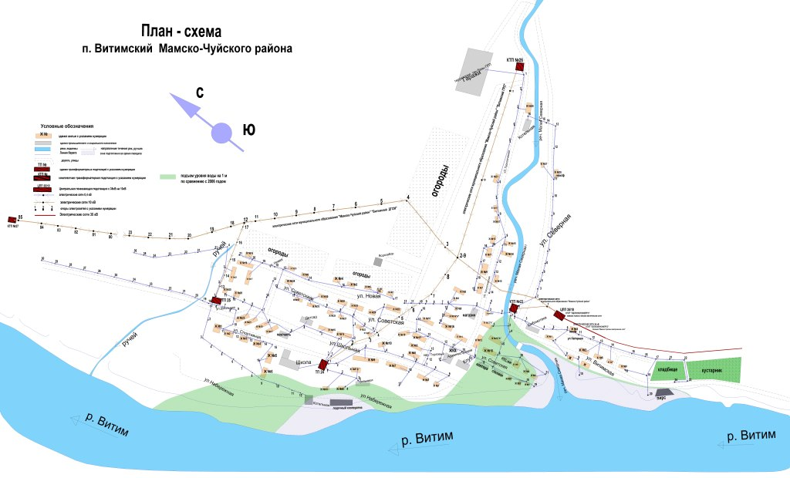
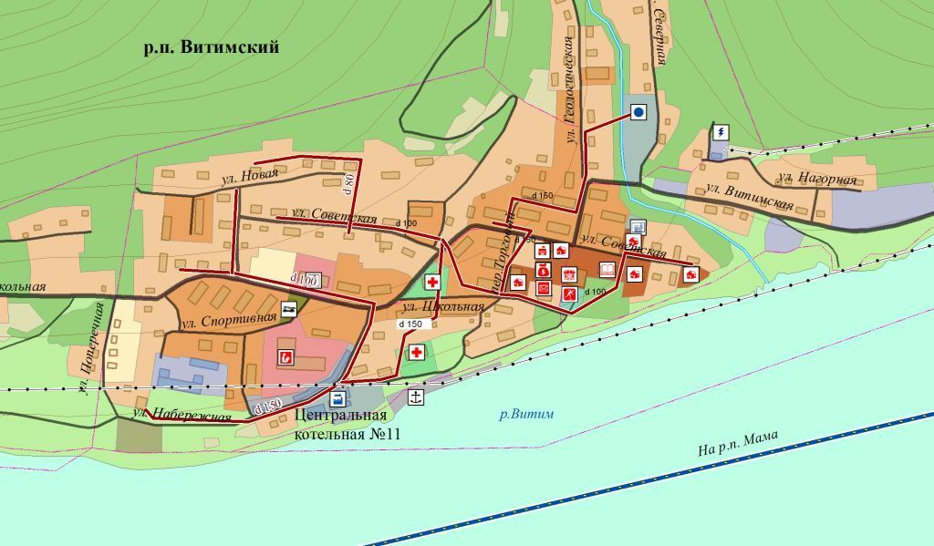
Маршруты движения организованных групп детей школьного возраста от МКОУ «Витимская СОШ» к клубу «Витим», библиотеки, пожарной части и садику (в случае их нахождения вне территории школы и необходимости проведения обязательных мероприятий, связанных с образовательным процессом).
Муниципальное казённое общеобразовательное учреждение
«Витимская средняя общеобразовательная школа»

ПЧ
МКДОУ «Ёлочка»
Клуб «Витим»
Библиотека

- Дорога - Здание - Движение детей
Пути движения транспортных средств к местам разгрузки/погрузки и рекомендуемых безопасных путей передвижения школьников по территории образовательного учреждения

Игровая площадка
Спортивная площадка
Муниципальное казённое общеобразовательное учреждение
«Витимская средняя общеобразовательная школа»

- въезд/выезд грузовых транспортных средств - движение грузовых транспортных средств по территории образовательной организации

- место разгрузки/погрузки - игровые/спортивные площадки - ворота - движение группового транспорта

- движение детей по территории образовательной организации

Организация дорожного движения в непосредственной близости от
Муниципального казённого общеобразовательного учреждения
«Витимская средняя общеобразовательная школа»
МКОУ «Витимская СОШ»

- ограждение - калитка - дорога - жилое здание - движение детей

- движение транспорта

Приложение 2 к паспорту дорожной безопасности
муниципального общеобразовательного учреждения

Пояснительная записка к паспорту дорожной
безопасности муниципального общеобразовательного учреждения

1. Паспорт дорожной безопасности муниципального общеобразовательного учреждения (далее – Паспорт) предназначен для отображения информации о муниципальном общеобразовательном учреждении
Муниципальное казенное общеобразовательное учреждение «Витимская средняя общеобразовательная школа»
(наименование учреждения)
(далее – ОУ) с точки зрения обеспечения безопасности обучающихся на этапах их перемещения «дом – ОУ – дом», для использования педагогическим составом и сотрудниками Госавтоинспекции в работе по разъяснению безопасного передвижения и поведения обучающихся на улично-дорожной сети вблизи ОУ и на маршруте «ОУ – дом», для подготовки мероприятий по предупреждению детского дорожно-транспортного травматизма.
Паспорт ведется ответственным сотрудником муниципального общеобразовательного учреждения совместно с сотрудниками отдела ГИБДД «Дислокация п.г.т Мама», которые оказывают помощь в разработке Паспорта, а также при внесении необходимых изменений в отдельные разделы Паспорта (схемы, перечни мероприятий по предупреждению ДТП с участием обучающихся). Сотрудники отдела ГИБДД «Дислокация п.г.т Мама»в рамках консультаций предоставляют общеобразовательным учреждениям предварительно проработанную (с обозначением пешеходных переходов, дорожных знаков и др.) план-схему района расположения ОУ. Полученная схема дорабатывается, обозначаются пути движения транспортных средств и обучающихся в/из образовательного учреждения, и переноситься в Паспорт ответственными сотрудниками общеобразовательных учреждений.
Оригинал Паспорта хранится в ОУ, копия - в контрольно-наблюдательном деле в подразделении отдела ГИБДД «Дислокация п.г.т Мама»

